Tisková zpráva ze dne: 8. dubna 2019

Život za železnou oponou
Akce Technického muzea v Brně k 30. výročí roku 1989
Pozor, státní hranice – hlásal výstražný nápis už několik kilometrů od samotné hranice. Do tohoto prostoru měli přístup pouze pohraniční stráže a prověřené osoby. Možnosti přechodu hranic směrem na západ (před rokem 1989) připomene akce Technického muzea v Brně s názvem Život za železnou oponou. Ta se uskuteční v sobotu 13. dubna na památce muzea v Areálu československého opevnění v Šatově, nedaleko hranic mezi Rakouskem a naší republikou.
„Základním prvkem, který zabraňoval přechodu státní hranice, byl drátěný zátaras,“ vysvětluje garant akce Roman Řezníček, kurátor oboru Militaria (TMB). „Od roku 1952 tvořily zátaras tři stěny vybudované z dřevěných kůlů, vypletené ostnatým drátem. Do prostřední části zátarasu byl pouštěn proud o napětí 2000 až 6000 voltů. O jeho zapnutí rozhodoval velitel roty Pohraniční stráže, a to nejen při riziku narušení státní hranice, ale také například při špatné viditelnosti. Na exponovaných místech byly mezi jednotlivé stěny zátarasu umísťovány protipěchotní miny. Směrem do vnitrozemí doplňoval tento zátaras kontrolní orný pás, který podle stop pomáhal odhalovat směr postupu narušitele,“ přibližuje základy fungování ostrahy hranic Roman Řezníček.
Toto elektrické (třístěnné) zařízení na ochranu hranic – tzv. EZOH – fungovalo do roku 1965. Po intervenci ze zahraničí jej vystřídalo tzv. signální zařízení. „Tuto signální stěnu tvořil jednostěnný zátaras, opět vytvořený z vodičů ostnatého drátu, tentokrát se slaboproudým signalizačním zařízením. Při přestřižení vodiče nebo přímém kontaktu s vodičem došlo k narušení hodnot napětí, což vyvolalo na ústředně Pohraniční stráže zvukový a světelný signál,“ dále přibližuje ochranu hranic před rokem 1989 Roman Řezníček. „Také zde ji doplňoval kontrolní orný pás směrem do vnitrozemí. Signální stěna byla umístěna průměrně 150 až 200 metrů od státní hranice.“
Repliku této „novější“ signální stěny si mohli již od roku 2011 prohlédnout návštěvníci Areálu československého opevnění v Šatově. Nyní pracovníci muzea v tomto příhraničním prostoru dokončují instalaci drátěného zátarasu EZOH a v premiéře jej budou moci návštěvníci vidět v rámci akce Život za železnou oponou právě 13. dubna. Program dne bude ale bohatší. Mimo jiné představí vybranou vojenskou techniku z oboru Militaria TMB, například vozidla značky Praga V3S, která mimo jiné používala při své činnosti i Pohraniční stráž. Členové Klubu vojenské a policejní historie Československo přiblíží činnost Pohraniční stráže při pokusu o překonání hranice narušitelem (11.00 a 15.00), nebude chybět ani ukázka výcviku psů (11.30 a 13.30). Velká část programu bude patřit také běžnému životu – socialistické módě, hudebním hitům, dobovým civilním vozidlům, hračkám a dalším. Možná dojde i na branné cvičení.
„Interaktivní stanoviště pro děti ve stylu retro si budou moci zájemci projít od 10.00 do 17.00,“ představuje program akce lektorka TMB Alena Najbertová. „Průběžně bude také probíhat prezentace klubů vojenské historie z období 20. století, vystavené budou vojenské a civilní techniky.“
Prohlídka srubu MJ-S 3 Zahrada bude v rámci akce mimořádně zdarma. Tento srub používala armáda od 60. do konce 90. let minulého století. „Přijďte v retro kostýmu nebo doplňcích a pomozte nám dotvořit atmosféru doby,“ zve Alena Najbertová. Akce pro širokou veřejnost a všechny věkové kategorie v Areálu československého opevnění v Šatově (památce ve správě TMB) s názvem. Život za železnou oponou se koná 13. dubna od 10.00 do 17.00.
Podrobnější informace www.tmbrno.cz/akce.

Akce Život za železnou oponou je spolufinancována z programu INTERREG V- A Česká republika – Rakousko.

Spolupracující organizace na akci Život za železnou oponou:
- Agentura REX
- Klub policejní historie Brno
- Klub vojenské a policejní historie Československo
- Klub vojenské historie Nezradíme
- Klub vojenské historie ROTO Chvalovice
- Klub vojenské historie Slovácko
- Klub vojenské historie Starovičky
- Kynologický klub Znojmo Nový Šaldorf
- Libor Suchý
- Městys Šatov
- Sbor dobrovolných hasičů Šatov
- Správa Národního parku Podyjí
- Základní škola Šatov
Kontakty pro média:
Za obor Militaria TMB Roman Řezníček
reznicek@tmbrno.cz / +420 778 522 511

Za program Alena Najbertová
najbertova@tmbrno.cz/ +420 778 466 978

Oddělení komunikace a marketingu Šárka Motalová
motalova@tmbrno.cz / + 420 725 932 429

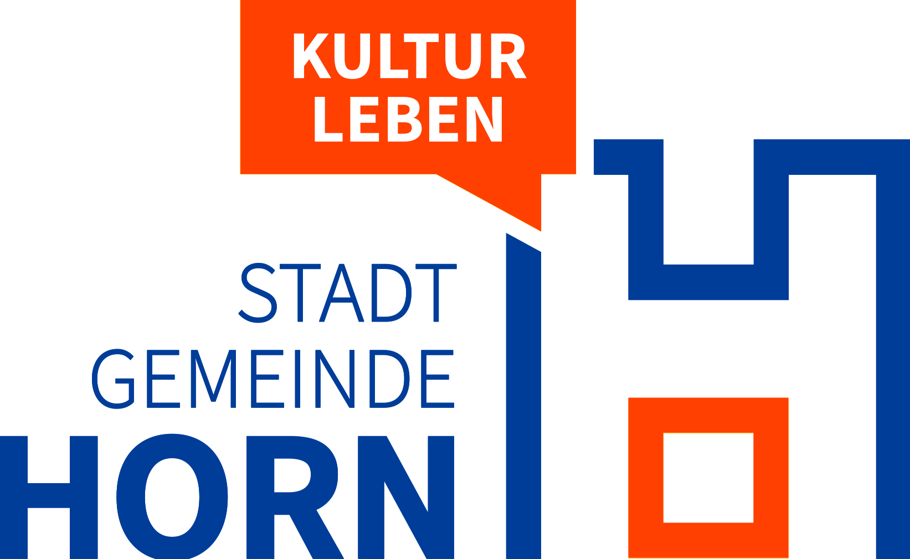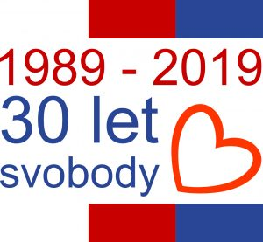

Zuzana Betáková | Public Relations
betakova@tmbrno.cz | +420 770 166 241

